Мы за детскую безопасность на воде!

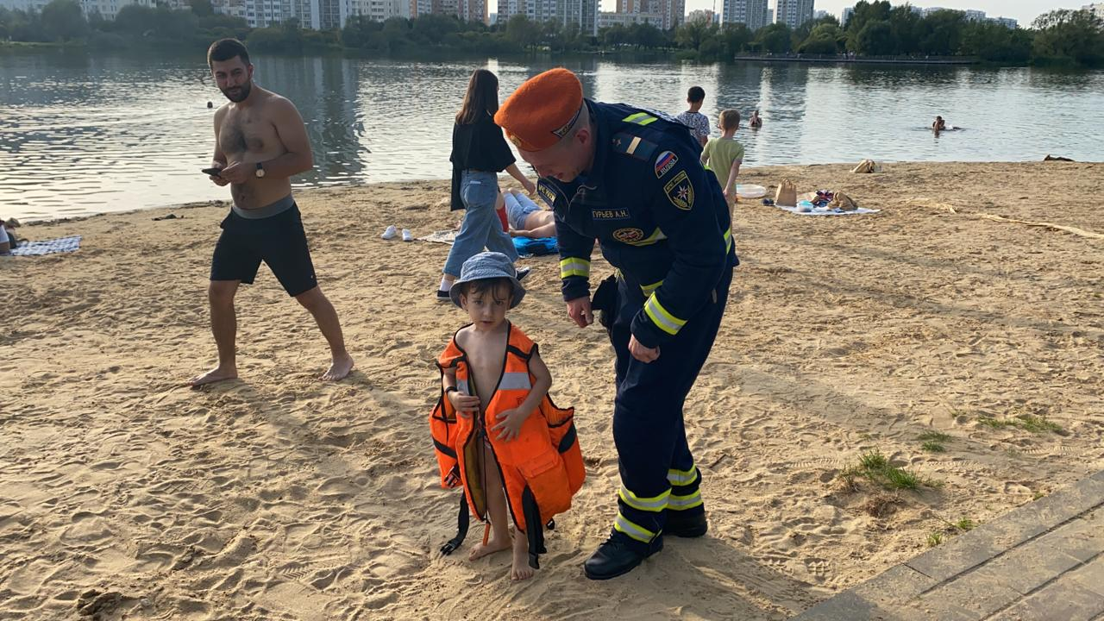
Наши мотопожарные проводят профилактические мероприятия с населением, особенно уделяя внимание детишкам🥰, напоминая, что:
Запрещается:
входить в воду без разрешения взрослого;
входить в воду разгоряченным (потным);
заплывать за установленные знаки ограждения водного бассейна, отведенного для купания;
подплывать близко к моторным лодкам, гидроциклам и другим судам;
купаться при большой волне;
толкать товарища с берега, с вышки в воду.
Малышам рассказывают о всех опасностях, которая может таить в себе вода, и показывают приспособления, при помощи которых можно безопасно плавать, или спасти тонущего человека.

